**常州市新北区新桥街道中心幼儿园——新龙小二班**

**2023.5.31**

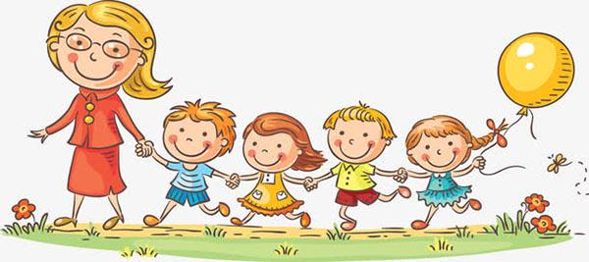

**第一篇章**

**来 园 篇**

今日来园幼儿29人，5人请假。来园能够声音响亮主动打招呼并且绕好水杯袋子的小朋友有**万煜铂、于锦楠、王翊行、冯钰源、冯皓辰、张佳妮、邓淼、鞠雨恒、沈沐晨、李沐冉、李雨萱、吴弈鸣、臧宇朋、丁沐晞、曹铭轩、栾晞纯、邹羽晗、万慕铄、李宗昊、万晞文、郑丽莎、张轩睿、李一阳、王艺瑾、徐梓皓、高宇辰、丁雅琦、王子嘉、金芳伊、王梓、陈煦。**

**★第二篇章**

** 集 体 活 动 篇 **

**半日活动：快乐的六一**

六一儿童节就要来了，这是孩子们上幼儿园后的第一个儿童节，节日前的一周，孩子们在教室里聊天时说到了儿童节，“儿童节谁的节日？”“儿童节是小朋友的节日”“我会收到礼物吗？”“会有蛋糕吃吗？”“可以想干什么就干什么吗？”从孩子们的话语中我们也发现，65%的幼儿听说过儿童节，知道儿童节是小朋友的节日，85%的孩子在儿童节收到过礼物，53%的幼儿在儿童节记得爸爸妈妈陪伴过节的经历，97% 孩子们不知道在幼儿园怎么度过儿童节，他们对于儿童节的想象只是停留在日常的一日生活中。

基于我班孩子们的兴趣经验，让儿童节真正属于幼儿的，今天我们开展了儿童节系列活动。开展一系列“庆六一”活动，幼儿在园欢度六一，体验愉快的集体生活，增进师生、同伴之间的感情，感受节日的快乐。

活动中**万煜铂、于锦楠、王翊行、冯钰源、冯皓辰、张佳妮、邓淼、鞠雨恒、沈沐晨、李沐冉、李雨萱、吴弈鸣、臧宇朋、丁沐晞、曹铭轩、栾晞纯、邹羽晗、万慕铄、李宗昊、万晞文、郑丽莎、张轩睿、李一阳、王艺瑾、徐梓皓、高宇辰、丁雅琦、王子嘉、金芳伊、王梓、陈煦**知道六一儿童节是小朋友的节日，半日活动中积极参加各项游园游戏，用自己喜欢的方式欢庆节日，体验亲身参与节日准备活动的快乐。

**★第三篇章**

** 午 餐  篇 **

1.午餐情况

今天午饭吃的是香菇烧鸡翅、空心菜、小米饭、荠菜鸡蛋木耳汤。**于锦楠、王翊行、冯钰源、张佳妮、邓淼、鞠雨恒、沈沐晨、李沐冉、李雨萱、吴弈鸣、臧宇朋、丁沐晞、曹铭轩、李雨菲、栾晞纯、万慕铄、万晞文、郑丽莎、张轩睿、李一阳、王艺瑾、徐梓皓、高宇辰、丁雅琦、王梓**能够不挑食饭菜都吃光，并保持桌面地面相对干净。金芳伊、

2.午睡情况

今天**于锦楠、王翊行、冯钰源、张佳妮、邓淼、鞠雨恒、沈沐晨、李沐冉、李雨萱、吴弈鸣、臧宇朋、丁沐晞、曹铭轩、栾晞纯、万慕铄、万晞文、张轩睿、李一阳、王艺瑾、徐梓皓、高宇辰、丁雅琦、王梓**都能在1:30前入睡。**郑丽莎、李雨菲**未入睡。

**★第四篇章**

** 家 园 联 系 篇 **

独一无“二”，小二班小可爱们在园第一个快乐“六一”！下午是在班欢度六一篇 🎉

孩子们一起吃了营养又美味的点心；看了期盼的《海底总动员》电影🎬；最后园部以及我们班王子嘉妈妈为小二班的每个小可爱准备了一份礼物🎁。孩子们在丰富多彩的六一活动中收获了友谊，学会了分享，拥有了快乐！愿我们班每一个宝贝拥有一个健康、快乐、无忧的童年。🎈🌈

同时再次感谢家长们对六一活动的大力支持！由于今天活动丰富，孩子需拿个人物品也较多，放学前我们已和孩子一起将衣、物进行了整理，但可能有部分孩子混拿的况，如有拿错可明早带来园后更换。